“
院
报
分
分
页

”
设
计
文
档

二〇一五年七月五日

制作人：胡瑶

一、顶部小条
1.尺寸大小：980*75px
2.离顶部：40px

二、导航
1.高：40px
2.字体大小：24px；
3.字体样式：新宋体；
4.小导航之间的距离：23px；
5.下边距：39px；

图片展示（1）

- 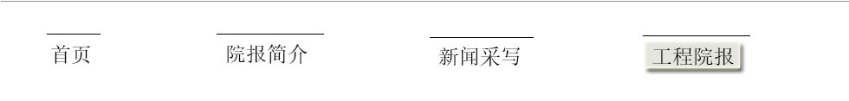
四、内容区
4.1导航2条
1.尺寸大小：980*33px
2.下边距：20px
3.上边距：13px
4.2 标题
.1.字号大小：20px
2.字体样式：黑体
3.下边距：27px
4.左边距27px
5.右边距381px

4.3 图片

左边文字导航

5.1大小
1.尺寸大小：202*680px
2.下边距：20px
3.上边距：13px

5.2图片


六：右边文字
6.1. 1.尺寸大小：657*693px
2.下边距：20px
3.上边距：13px

6.2图片
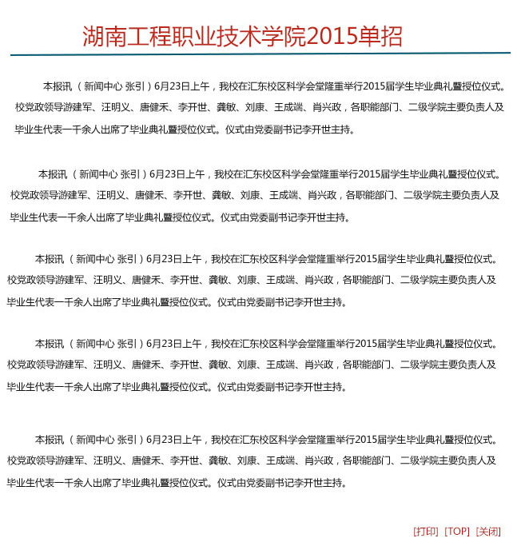

七、版权声明
1.字体大小：14px
2.字体样式：stsong
3.字体颜色：浅灰色

